Какими выросли дети женщины-легенды - Зинаиды Туснолобовой-Марченко, потерявшей на войне руки и ноги
История Зинаиды Туснолобовой-Марченко стала легендой еще во время Великой Отечественной. Ее жизнь — пример для подражания в послевоенные годы. Ее имя присвоено специальной премии Витебского облисполкома, которой каждый год награждают лучших матерей Придвинского края. Женщина-символ и женщина из плоти и крови - страдающая, скрывающая свою боль от близких и ободряющая других, красивая, нежная, любящая и любимая. Как складывалась ее личная жизнь, какими выросли дети и внуки?
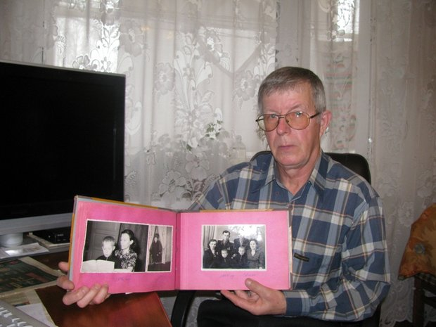
Владимир Марченко. Фото: Лариса Волкова
…Сидим в уютной квартире на улице Калинина в Новополоцке. Сын героини - Владимир Иосифович Марченко - показывает мне фотографии, документы, записи. Он решил написать историю своего рода и издать ее в виде альбома.
Женщина-легенда – на войне и в мирной жизни. Репортаж из Музея-квартиры Зинаиды Туснолобовой-Марченко >>>

- О военном прошлом моей мамы, ее тяжелой, трагической и возвышенной судьбе написано уже очень много, поэтому процитирую лишь несколько писем.
Первое было напечатано 13 мая 1944 года во фронтовой газете "Вперед на врага!": "Это пишет человек, которого фашисты лишили всего — счастья, здоровья, молодости. Мне 23 года. Уже 15 месяцев я лежу, прикованная к госпитальной койке. У меня теперь нет ни рук, ни ног. Это сделали фашисты. Я была лаборантом-химиком. Когда грянула война, вместе с другими комсомольцами добровольно ушла на фронт. Здесь я участвовала в боях, выносила раненых. За вынос 40 воинов вместе с их оружием правительство наградило меня орденом Красной Звезды. Всего я вынесла с поля боя 123 раненых бойца и командира. В последнем бою, когда я бросилась на помощь раненому командиру роты, ранило и меня, перебило обе ноги. Фашисты пошли в контратаку. Меня некому было подобрать. Я притворилась мертвой. Ко мне подошел фашист. Он ударил меня ногой в живот, затем стал бить прикладом по голове, по лицу. И вот я инвалид. Недавно я научилась писать. Мне сделали протезы, и быть может, я научусь ходить… Если бы я хотя бы раз могла взять в руки автомат, чтобы расквитаться с фашистами за кровь. За муки, за мою исковерканную жизнь!.. И я прошу вас, отомстите!".
А вслед за этим посланием она отправила еще одно — своему любимому человеку лейтенанту Иосифу Марченко. "Милый мой, дорогой Иосиф! Прости меня за такое письмо, но я больше не могу молчать. Я должна сообщить тебе только правду. Я пострадала на фронте. У меня нет рук и ног. Я не хочу быть для тебя обузой. Забудь меня. Прощай".
Лейтенант ответил: "Ничего плохого не думай. Может быть, скоро (в июле) буду ехать через Свердловск — обязательно заеду к тебе. Много, много раз целую".
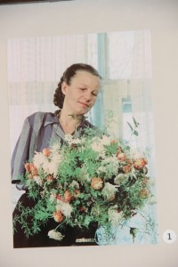
З. Туснолобова-Марченко. Фото: семейный альбом
Отец не предал, не бросил любимую женщину. В 1946-м они расписались и вернулись к себе в Кемеровскую область. Жили в коммуналке, условия ужасные. Соседка болела открытой формой туберкулеза. Может быть, это, а может, климатические условия повлияли, но два моих братика, появившиеся на свет друг за другом, умерли совсем маленькими.
Как такое пережить, не впасть в депрессию, не наложить на себя руки? Но у мамы был сильный характер, кроме того, рядом — надежное мужское плечо.
И они решили уехать на родину матери — в Полоцк. Взяли ссуду, построили дом в районе Софийского собора, там, где Полота впадает в Двину. Часто по весне случались разливы, и дом наш затапливало. Одно из моих первых детских воспоминаний: вода плещется у порога, отец берет меня на руки и выносит на горку. Затем возвращается за матерью, а воды уже по колено. Спустя несколько минут я через окно вижу журнальный столик, который плавает почти под потолком комнаты...
Я родился уже в Полоцке в 1951 году. Сестра Нина - в 1959-м. А вообще, детство было как детство. Сажали огород, держали поросенка, кроликов. Отец хорошо готовил, мог и борщ сварить, и котлеты пожарить, и даже мороженое сделать! После уроков я помогал по дому, а потом мчался на улицу. Правда, иногда чувствовал какое-то странное любопытство одноклассников: как живется с матерью-инвалидом? Не понимал: маму ведь любят не за красивое лицо или фигуру, а потому, что она — мама.
— Кстати, хочу добавить, что Зинаида Михайловна всегда хорошо выглядела: густые волосы, короткая уложенная стрижка, аккуратная одежда, сама подтянутая. Говорила: "Мне полнеть нельзя, мне и так тяжело ходить", — продолжает разговор супруга Владимира Иосифовича Екатерина Михайловна. — Я со свекровью довольно долго прожила вместе, и она мне была как родная мать. Такого душевного тепла ни у кого не встречала. Никогда она обиды или злости на страну, на власть не высказывала, хотя ее семья сильно пострадала в годы коллективизации.
Вставала в семь часов. Приводила себя в порядок и бралась за работу. Дом у нее был идеально вычищен. Что сама делала, что нам показывала. Увидит на полу соринку, обязательно подберет. Многому научилась, даже нитку в иголку вдевать, и шила, штопала. Потом садилась за стол, отвечала на письма, вела записи, надев на руку специальную манжетку.
Люди шли к ней целый день. Она стала в Полоцке известным человеком: Герой Советского Союза, звание это получила в декабре 1957 года, член горкома партии, депутат горсовета. Одному надо было достать лекарство, другому нужно место в детском саду, третьего не устраивал этаж, на котором ему выделили квартиру.
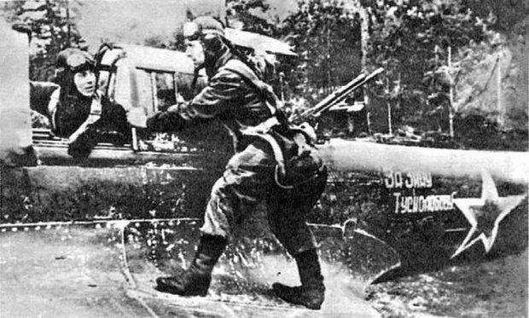
И Зинаида Михайловна старалась помочь всем. Ободряла, если кто-то жаловался на трудности: "А что мне говорить?". Четверых родила, самую младшую, Нину, уже в 39 лет, сама пришла в роддом и поднялась на четвертый этаж на протезах! Вся была израненная, в шрамах, оставшихся после немецких побоев и многочисленных операций после ампутации рук и ног, когда ей формировали два пальца из кости на правой руке. Подумать об этом без слез невозможно!
А она всех привечала, и тех, кто искренне интересовался и восхищался ее жизнью, и тех, кто приходил к нам как в цирк или в зоопарк — посмотреть на "чудо". Мол, от нормальных баб, с руками и ногами, мужики бегают, а тут… Муж к ней очень хорошо относился. Выйдет в сад, увидит цветок, сорвет и ей принесет. Первые ягоды созреют, он их на ладошку и жене...
— Отец до войны окончил пищевой техникум. Это было очень хорошее по тем временам образование. Когда приехал в Полоцк, устроился в артель "Пищевик", — продолжает вспоминать Владимир Иосифович. — Был начальником цеха, главным инженером, потом директором. Родители выплатили ссуду, переехали на улицу Ленина — нам выделили полдома взамен затапливаемого. Купили мотоцикл с коляской.
Еще одно яркое впечатление детства: мы едем за грибами! Отец посадил меня позади себя, маму — в коляску, и мы отправились в лес. Маму оставили возле дороги, где было ровнее, а сами полезли вглубь. Но она нас все равно "обобрала" — нашла 50 боровиков, это был ее личный рекорд!
Отец очень многое умел делать своими руками, с удовольствием занимался садом, прививал яблони, груши. Однако на все не хватало времени — пропадал на работе с утра до вечера. Артель выпускала кондитерские изделия, сладости, но он домой ни разу ни одной конфеты не принес! Работницы идут вечером с кульками, в которых лом печенья или пряников, увидят меня, сунут втихомолку угощение, чтобы отец не заметил!
Был абсолютно бескорыстным человеком. Как-то, когда я уже вырос, смотрели вместе передачу по телевизору про работу ОБХСС, и он говорит: "Вот если бы я попал в комнату, битком набитую деньгами, которые никто не считал, то и тогда бы ни рубля не взял!"
Когда он умер, а случилось это в 1987 году, мы нашли его блокнот, в нем — рисунок надгробного камня с надписью: "Бескорыстно жизнь прожившему". Такую надпись и сделали на его памятнике. Мама ушла от нас в 1980-м, в возрасте 59 лет.
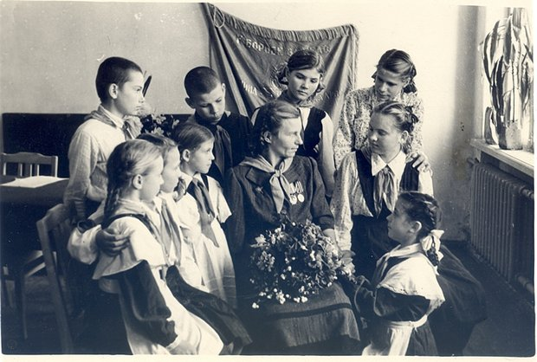
Вот такими были мои родители: ничего не требовали у государства, всего добивались сами. Трудолюбию, ответственности, честности учился у них. Я сам должен был думать, как строить свою жизнь. Окончил 8 классов, поступил в нефтяной техникум, потом работал слесарем.
В армию меня не брали, так как родители были инвалидами (отец тоже получил на фронте ранение). Но мама пошла в военкомат и попросила меня призвать, и желательно, в военно-морской флот, чтобы и там к дисциплине и чистоте приучали. Мне вручили повестку, правда, служил в ракетных войсках.
После службы вернулся домой, на прежнее место работы, вскоре встретил свою будущую супругу Екатерину Михайловну. Девушка красивая, с высшим образованием, пришлось и мне соответствовать. Поступил в политехнический институт, на последнем курсе перевелся на вечернее отделение и устроился на работу в "Полоцкгаз", где впоследствии занимал ряд руководящих должностей.
Сейчас на пенсии. У нас взрослая дочь Юлия, она живет и работает в Минске. Сестра Нина по образованию швея, у нее двое сыновей — Тимофей и Алексей, все живут в Полоцке. Вот такое семейное древо у Героя Советского Союза. А я, как уже говорил, в последние годы занимаюсь его изучением, проследил несколько линий, и очень любопытные факты открылись!
Мой дед, отец мамы, Михаил Денисович, родом из Россонского района. Вернулся с Первой мировой полным Георгиевским кавалером. В 1918 году сюда пришли немцы, и Михаил Денисович ушел в партизаны! Так что наши били оккупантов еще в те годы. Я нашел документ в архиве КГБ, в котором сказано, что мой дед избирался командиром отряда. После заключения Брест-Литовского мира работал военным руководителем Соколищанской волости. В 1919 году его призвали в Красную Армию, он служил в Витебске, Смоленске, Полоцке, где учился на курсах красных командиров под руководством Яна Фабрициуса.
В период коллективизации вступал то в один колхоз, то в другой, но они разваливались. Видно, высказался неодобрительно о таких хозяевах, вот его по доносу и арестовали в 1932 году, отправили на строительство Беломорканала. После освобождения к нему приехала семья — жена Татьяна Николаевна с дочерьми Зинаидой и Евгенией. Семья обосновалась в городе Ленинск-Кузнецкий Кемеровской области. Второй раз деда арестовали в 1938-м и вскоре расстреляли. Реабилитировали уже в послевоенное время.
Для чего я веду такие поиски? Как-то мы нашли в интернете статью о маме, которую активно обсуждала молодежь. Вот несколько откликов: "Слов нет, эмоции захлестывают. Хочется встать смирно и так стоять долго-долго", "Невероятная сила духа у женщины! И муж у нее молодец, настоящий человек. Вот я, вроде бы взрослый дядька, а сижу прослезившись", "Врагу не пожелаешь такой судьбы. Воля у женщины была железная, конечно. Во многом помогли и откликнувшиеся люди, и Иосиф Марченко — редкой души человек. Таких бы людей побольше! А фашистам и их нынешним почитателям — срам!", "Подвиги бывают разные. У кого-то минута, у кого-то — вся жизнь. Вечная им слава!".
И я понял, что должен написать историю рода для внуков, правнуков, всех молодых людей. Чтобы знали, как это было. Чтобы помнили.
Читать полностью: http://news.tut.by/society/438728.html
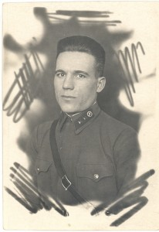
Иосиф Марченко, 1940 г. Фото: семейный альбом

